
О внесении изменений в постановление акимата Западно-Казахстанской области от 7 июля 2015 года № 164 "Об утверждении регламентa государственной услуги "Выдача справки о наличии (отсутствии) в постоянном пользовании жилища из коммунального жилищного фонда или жилища, арендованного местным исполнительным органом в частном жилищном фонде, гражданам, нуждающимся в жилище из жилищного фонда государственного предприятия либо государственного учреждения"
Утративший силу
Постановление акимата Западно-Казахстанской области от 13 сентября 2017 года № 232. Зарегистрировано Департаментом юстиции Западно-Казахстанской области 4 октября 2017 года № 4908. Утратило силу постановлением акимата Западно-Казахстанской области от 28 августа 2020 года № 201
Сноска. Утратило силу постановлением акимата Западно-Казахстанской области от 28.08.2020 № 201 (вводится в действие со дня первого официального опубликования).
Руководствуясь Законами Республики Казахстан от 23 января 2001 года "О местном государственном управлении и самоуправлении в Республике Казахстан", от 15 апреля 2013 года "О государственных услугах", в соответствии с приказом Министра национальной экономики Республики Казахстан от 9 апреля 2015 года №319 "Об утверждении стандартов государственных услуг в сфере жилищно-коммунального хозяйства" (зарегистрированное в Министерстве юстиции Республики Казахстан 12 мая 2015 года №11015) акимат Западно-Казахстанской области ПОСТАНОВЛЯЕТ:
1. Внести в постановление акимата Западно-Казахстанской области от 7 июля 2015 года №164 "Об утверждении регламента государственной услуги "Выдача справки о наличии (отсутствии) в постоянном пользовании жилища из коммунального жилищного фонда или жилища, арендованного местным исполнительным органом в частном жилищном фонде, гражданам, нуждающимся в жилище из жилищного фонда государственного предприятия либо государственного учреждения" (зарегистрированное в Реестре государственной регистрации нормативных правовых актов №3981, опубликованное 25 августа 2015 года в информационно-правовой системе "Әділет") следующие изменения:

пункт 1 на государственном языке излагается в новой редакции, текст на русском языке не меняется.

регламент государственной услуги "Выдача справки о наличии (отсутствии) в постоянном пользовании жилища из коммунального жилищного фонда или жилища, арендованного местным исполнительным органом в частном жилищном фонде, гражданам, нуждающимся в жилище из жилищного фонда государственного предприятия либо государственного учреждения" утвержденный указанным постановлением, изложить в новой редакции согласно приложению к настоящему постановлению.
2. Государственному учреждению "Управление энергетики и жилищно-коммунального хозяйства Западно-Казахстанской области" (Урынгалиев Г.Г) обеспечить государственную регистрацию данного постановления в органах юстиции, его официальное опубликование в Эталоном контрольном банке нормативных правовых актов Республики Казахстан и в средствах массовой информации.
3. Контроль за исполнением настоящего постановления возложить на заместителя акима Западно - Казахстанской области Азбаева Б.О.
4. Настоящее постановление вводится в действие по истечении десяти календарных дней после дня первого официального опубликования.
Исполняющий обязанности  акима области | Б.Азбаев
Приложение
к постановлению акимата
Западно-Казахстанской области
от 13 сентября 2017 года № 232
Утвержден
постановлением акимата
Западно-Казахстанской области
от 7 июля 2015 года № 164
Регламент государственной услуги "Выдача справки о наличии (отсутствии) в постоянном пользовании жилища из коммунального жилищного фонда или жилища, арендованного местным исполнительным органом в частном жилищном фонде, гражданам, нуждающимся в жилище из жилищного фонда государственного предприятия либо государственного учреждения"
1. Общие положения
1. Государственная услуга "Выдача справки о наличии (отсутствии) в постоянном пользовании жилища из коммунального жилищного фонда или жилища арендованного местным исполнительным органом в частном жилищном фонде, гражданам, нуждающимся в жилище из жилищного фонда государственного предприятия либо государственного учреждения" (далее – государственная услуга).
Государственная услуга оказывается местными исполнительными органами города областного значения и районов Западно-Казахстанской области (далее – услугодатель) в соответствии со стандартом государственной услуги "Выдача справки о наличии (отсутствии) в постоянном пользовании жилища из коммунального жилищного фонда или жилища, арендованного местным исполнительным органом в частном жилищном фонде, гражданам, нуждающимся в жилище из жилищного фонда государственного предприятия либо государственного учреждения", утвержденного приказом Министра национальной экономики Республики Казахстан от 9 апреля 2015 года №319 "Об утверждении стандартов государственных услуг в сфере жилищно-коммунального хозяйства" (зарегистрированное в Министерстве юстиции Республики Казахстан 12 мая 2015 года №11015) (далее - Стандарт).
2. Форма оказания государственной услуги: бумажная.
3. Государственная услуга оказывается бесплатно физическим лицам (далее – услугополучатель).
4. Прием заявления и выдача результата оказания государственной услуги осуществляется через филиал некоммерческого акционерного общества "Государственная корпорация "Правительство для граждан" по Западно-Казахстанской области департамент "Центр обслуживания населения" (далее – Государственная корпорация).
5. Результат оказания государственной услуги – выдача справки о наличии (отсутствии) в постоянном пользовании жилища из коммунального жилищного фонда или жилища арендованного местным исполнительным органом в частном жилищном фонде, гражданам, нуждающимся в жилище из жилищного фонда государственного предприятия либо государственного учреждения (далее – справка) либо мотивированный ответ об отказе в оказании государственной услуги в случае и по основаниям, предусмотренным пунктом 10 стандарта (далее - мотивированный ответ об отказе).
2. Описание порядка действий структурных подразделений (работников) услугодателя в процессе оказания государственной услуги
6. Основанием для начала процедуры по оказанию государственной услуги является обращение услугополучателя в Государственную корпорацию с заявлением по форме согласно приложению 1 к Стандарту.
7. Содержание каждой процедуры (действия), входящей в состав процесса оказания государственной услуги, длительность его выполнения:
1) услугополучатель представляет работнику Государственной корпорации документы указанные в пункте 9 Стандарта (далее – документы). Работник Государственной корпорации с момента подачи заявления услугополучателем в течение 15 (пятнадцати) минут осуществляет прием документов, регистрирует и направляет услугодателю;
2) работник канцелярии услугодателя с момента поступления документов в течение 15 (пятнадцати) минут регистрирует и направляет на резолюцию руководителю услугодателя;
3) руководитель услугодателя знакомится с документами и определяет ответственного исполнителя услугодателя для оказания государственной услуги в течение 1 (одного) часа;
4) ответственный исполнитель услугодателя в течение 2 (двух) рабочих дней рассматривает документы, регистрирует в информационной системе "Е-акимат", готовит справку услугополучателю или мотивированный ответ об отказе;
5) руководитель услугодателя подписывает в электронном виде справку либо мотивированный ответ об отказе в течение 1 (одного) рабочего дня;
6) ответственный исполнитель услугодателя регистрирует справку либо мотивированный ответ об отказе и в течение 1 (одного) часа направляет в Государственную корпорацию;
7) работник Государственной корпорации в течение 1 (одного) рабочего дня выдает результат государственной услуги услугополучателю.
8. Результат процедуры (действия) по оказанию государственной услуги, который служит основанием для начала выполнения следующей процедуры (действия):
1) прием, регистрация документов и внесение на рассмотрение руководителю услугодателя, для определения ответственного исполнителя;
2) определение ответственного исполнителя услугодателя;
3) подготовка справки либо мотивированного ответа об отказе;
4) подписание руководителем услугодателя справки либо мотивированного ответа об отказе;
5) регистрация и выдача справки либо мотивированного ответа об отказе услугополучателю.
3. Описание порядка взаимодействия структурных подразделений (работников) услугодателя в процессе оказания государственной услуги
9. Перечень структурных подразделений (сотрудников) услугодателя, которые участвуют в процессе оказания государственной услуги:
1) работник канцелярии услугодателя;
2) руководитель услугодателя;
3) ответственный исполнитель услугодателя.
10. Подробное описание последовательности процедур (действий), взаимодействий структурных подразделений (работников) услугодателя в процессе оказания государственной услуги, отражается в справочнике бизнес-процессов оказания государственной услуги согласно приложению 1 регламента государственной услуги "Выдача справки о наличии (отсутствии) в постоянном пользовании жилища из коммунального жилищного фонда или жилища, арендованного местным исполнительным органом в частном жилищном фонде, гражданам, нуждающимся в жилище из жилищного фонда государственного предприятия либо государственного учреждения" (далее – Регламент).
4. Описание порядка взаимодействия с Государственной корпорации и (или) иными услугодателями, а также порядка использования информационных систем в процессе оказания государственной услуги
11. Описание порядка обращения в Государственной корпорации:
1) услугополучатель подает документы работнику Государственной корпорации, которое осуществляется в операционном зале посредством "безбарьерного" обслуживания путем электронной очереди в течение 15 (пятнадцати) минут;
2) процесс 1 – ввод работника Государственной корпорации в Автоматизированное рабочее место Интегрированного информационной системы Государственной корпорации (далее – АРМ ИИС Государственная корпорация) логина и пароля (процесс авторизации) для оказания государственной услуги;
3) процесс 2 – выбор работником Государственной корпорации государственной услуги, вывод на экран формы запроса для оказания государственной услуги и ввод работником Государственной корпорации данных услугополучателя (в течении 3 минут);
4) процесс 3 – направление запроса через государственную базу данных физических лиц (далее - ГБД ФЛ) о данных услугополучателя (в течение 2 минут);
5) условие 1 – проверка наличия данных услугополучателя в ГБД ФЛ (в течение 1 минуты);
6) процесс 4 – формирование сообщения о невозможности получения данных в связи с отсутствием данных услугополучателя в ГБД ФЛ (в течение 1 минуты);
7) процесс 5 – направление электронного документа (запроса услугополучателя) удостоверенного (подписанного) электронной цифровой подписью (далее – ЭЦП) работника Государственной корпорации через шлюз электронного правительства (далее – ШЭП) в автоматизированное рабочее место регионального шлюза электронного правительства (далее – АРМ РШЭП) (в течение 2 минут).
Функциональные взаимодействия информационных систем, задействованных в оказании государственной услуги через Государственную корпорацию приведены диаграммой согласно приложению 2 к настоящему Регламенту.
12. Описание процесса получения результата оказания государственной услуги через Государственную корпорацию, его длительность:
1) процесс 6 – регистрация электронного документа в АРМ РШЭП (в течение 2 минут);
2) условие 2 – проверка (обработка) услугодателем соответствия приложенных услугополучателем документов, указанных в пункте 9 Стандарта основанием для оказания государственной услуги (в течение 1 минуты);
3) процесс 7 – формирование сообщения об отказе в запрашиваемой услуге в связи с имеющимися нарушениями в документах услугополучателя (в течение 3 минут) или получение услугополучателем через работника Государственной корпорации расписки о приеме соответствующих документов;
4) процесс 8 – получение услугополучателем через работника Государственной корпорации результата государственной услуги сформированной АРМ РШЭП.
13. Обжалование решений, действий (бездействий) услугодателя и (или) их должностных лиц, Государственной корпорации и (или) его работников по вопросам оказания государственных услуг осуществляется в соответствии с главой 4 Стандарта.
Приложение 1
к регламенту государственной
услуги "Выдача справки о
наличии (отсутствии) в
постоянном пользовании
жилища из коммунального
жилищного фонда или жилища,
арендованного местным
исполнительным органом в
частном жилищном фонде,
гражданам, нуждающимся в
жилище из жилищного фонда
государственного предприятия
либо государственного
учреждения"
Справочник бизнес-процессов оказания государственной услуги "Выдача справки о наличии (отсутствии) в постоянном пользовании жилища из коммунального жилищного фонда или жилища, арендованного местным исполнительным органом в частном жилищном фонде, гражданам, нуждающимся в жилище из жилищного фонда государственного предприятия либо государственного учреждения"

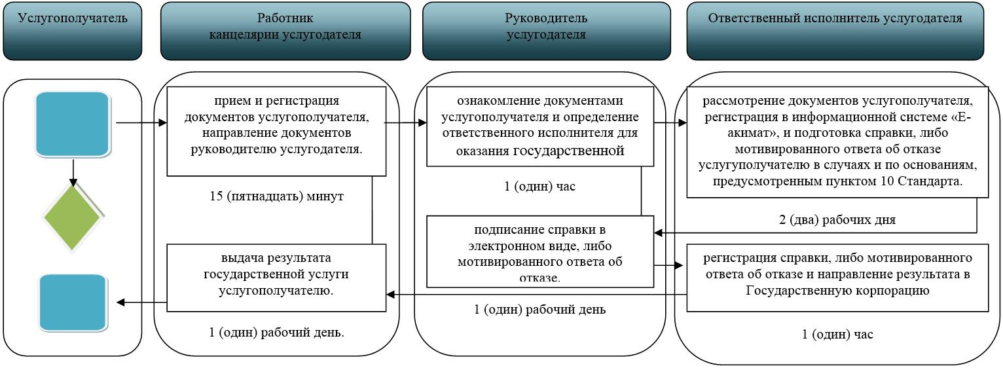

Условные обозначения

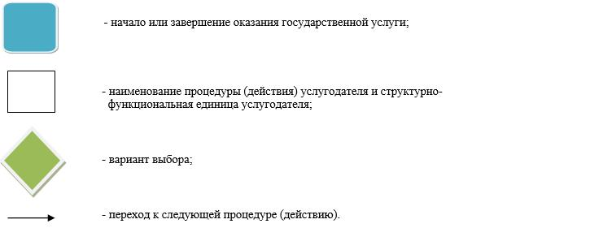

Приложение 2
к регламенту государственной
услуги "Выдача справки о
наличии (отсутствии) в
постоянном пользовании
жилища из коммунального
жилищного фонда или жилища,
арендованного местным
исполнительным органом в
частном жилищном фонде,
гражданам, нуждающимся в
жилище из жилищного фонда
государственного предприятия
либо государственного
учреждения"
Диаграмма функционального взаимодействия информационных систем, задействованных при оказании государственной услуги через Государственную корпорацию

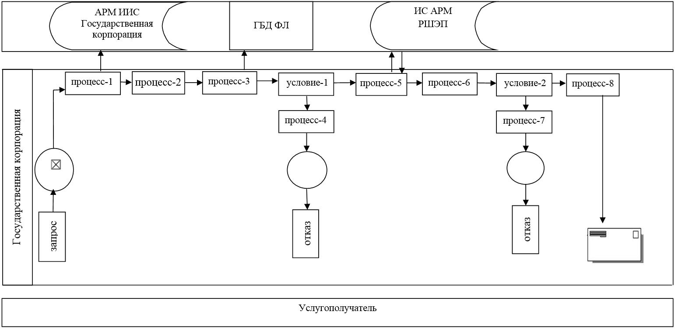

© 2012. РГП на ПХВ «Институт законодательства и правовой информации Республики Казахстан» Министерства юстиции Республики Казахстан

